АДМИНИСТРАЦИЯ АЛЕЙСКОГО РАЙОНА
АЛТАЙСКОГО КРАЯ

ПОСТАНОВЛЕНИЕ

30.10.2023 № 586
г. Алейск

О внесении изменений в схему размещения нестационарных торговых объектов на территории муниципального образования Алейский район Алтайского края, утвержденную постановлением Администрации района от 19.08.2019 № 298

В соответствии с Федеральным законом от 28.12.2009 № 381-ФЗ «Об основах государственного регулирования торговой деятельности в Российской Федерации», во исполнение распоряжения Правительства Российской Федерации от 30.01.2021 № 208-р, постановляю:
1. Внести в схему размещения нестационарных торговых объектов на территории муниципального образования Алейский район Алтайского края, утвержденную постановлением Администрации района от 19.08.2019 № 298 (далее – Схема), следующие изменения:
1.1. Строку 28 столбца «Адрес (месторасположение) нестационарного торгового объекта» Схемы изложить в следующей редакции:
«с. Ветелки, в 15 м. по направлению на северо-запад от ориентира здание СК, адрес ориентира: с. Ветелки, ул. Центральная, д. 33».
2. Разместить настоящее постановление на официальном сайте Администрации Алейского района в разделе Деятельность – Предпринимательство – Нормативно-правовые акты.
3. Контроль за выполнением настоящего постановления возложить на заместителя главы Администрации района по финансово-экономическим вопросам, председателя комитета по финансовой, налоговой и кредитной политике Г.В. Гранкину.

Заместитель главы Администрации района, председатель комитета по образованию | 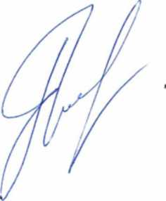  Т. Н. Часовских

Уткина С. Ю.
66315

